На основании системного анализа определены целевые функции методов воздействия на призабойную зону пластов. Сформулированы подходы к проектированию процессов воздействия на призабойную зону пластов как для решения проблемы увеличения производительности скважин, так и для увеличения коэффициента нефтеизвлечения из залежей нефти и газа

Using systemic analysis methods specified criterion function for well production stimulation. Applied problems increasing well production ratio and enhanced oil and gas recovery formulated approaches to designing processes of influence to a borehole zone

Розглянемо методи дії на привибійну зону пластів як елемент системи видобутку нафти і газу. Керування елементом системи, прогнозування його стану та динаміки пов'язано з його цільовою функцією або декількома цільовими функціями, точністю постановки мети.
На рівні Міністерства палива і енергетики України цільова функція визначається як забезпечення максимальних обсягів видобутку нафти і газу, вона практично не диференціюється і на рівні НАК "Нафтогаз України", оскільки це повністю державна компанія. На рівні дочірніх підприємств та ВАТ “Укрнафта” з видобування нафти і газу ця функція більш організовується організовується, бо накладаються умови виконання проектів з розробки родовищ та отримання максимальних прибутків, прирощення запасів, підготовки та переробки газу і конденсату тощо. На рівнях нафтогазовидобувних управлінь та цехів цільова функція конкретизується і переходить в практичні організаційні, технічні та інженерні заходи із забезпечення виконання проектів розробки та норм відборів з родовищ і завдання з видобутку вуглеводнів.

УДК 622.245
ЦІЛЬОВІ ФУНКЦІЇ ІНТЕНСИФІКАЦІЇ ВИДОБУТКУ
В СИСТЕМІ РОЗРОБКИ РОДОВИЩ НАФТИ І ГАЗУ
Д.О.Єгер
ВАТ “Укрнафта”, 04053 м.Київ, Несторівський пров., 3/5, тел. (044) 212-43-35, е- mail: zarubin@ukrnafta.ukrtel.net

Розробка покладу полягає у викликанні процесу руху пластових флюїдів і керуванні його подальшим перебігом. Комплекс заходів, що здійснюються на родовищі, включаючи його розбурювання, регулювання фільтраційних потоків в пласті шляхом відповідного розміщення свердловин і встановлення режиму їх роботи, регулювання балансу пластової енергії закачуванням в продуктивні пласти води або газу, підіймання нафти від забою до поверхні називають системою розробки [1]. Система розробки повинна забезпечувати необхідний рівень видобутку нафти при максимально можливих низьких народногосподарських витратах та при більш повному вилученні нафти з надр. Тільки при виконанні цих умов система розробки може бути названа раціональною. Вибір раціональної системи розробки проводиться шляхом розгляду і техніко-економічного аналізу сукупності її різноманітних схем і варіантів [2].
Таким чином, згідно класичного підходу, глобальним завданням системи розробки є забезпечення заданого рівня видобутку нафти. На шляхи вирішення цього завдання накладаються два обмеження – мінімізація витрат і максимізація повноти нафтовилучення.
Однак термін “заданий рівень” не несе чіткого смислового навантаження, так як не вказує джерела визначення цього рівня та не визначає його часового розподілу. Якщо заданий рівень розуміти тільки як сумарний видобуток нафти з родовища за весь час розробки, то він рівноцінний заданню кінцевого коефіцієнту нафтовилучення або кінцевого сумарного видобутку. Прив'язка рівня видобутку до часу здійснюється шляхом задання середнього рівня поточного видобутку нафти за весь термін розробки покладу, що рівноцінно встановленню тривалості його розробки [2].
Витрати на розробку покладу включають дві основні складові: капітальні, які в першу чергу залежать від кількості свердловин, та поточні, частина з яких пропорційна рівню видобутку, а частина - його тривалості. Очевидно, що високий темп розробки забезпечується більшою кількістю свердловин і, відповідно, високими капітальними витратами. Однак, зі зменшенням тривалості розробки покладу скорочуються поточні витрати. При інших рівних умовах з позиції інтересів держави та економіки окремого підприємства високі темпи розробки виглядають найбільш привабливими, як такі, що забезпечують швидке повернення капіталу і можливість його реінвестування. В ринкових умовах держава може мати різні критерії щодо темпу видобутку нафти в країні вцілому, що відповідно відображається на встановленні раціонального темпу розробки конкретного родовища. По перше, це забезпечення економіки країни енергоресурсами. На перший погляд, чим більша частка власного видобутку тим краще. Однак, якщо частка власного видобутку в споживанні мала і не може забезпечити суттєвий вплив на ринок нафтопродуктів, більш розумною метою може слугувати отримання максимального народногосподарського ефекту від діяльності нафтовидобувних підприємств. На довгострокову перспективу повинні бути враховані як довгострокові бюджетні поступлення, соціальні фактори і наслідки, так і забезпечення науково-технічного розвитку галузі, діяльність суміжних галузей тощо.
Суттєвим фактором є управління рухом інвестиційного капіталу в економіці. При надвисокій дохідності видобувних галузей фіскальними методами держава може пригальмовувати рівень власного видобутку для спрямування руху капіталу в інші галузі. При ринкових механізмах впливу державного регулювання на видобувну галузь, адміністративне встановлення рівня видобутку відсутнє і тоді для конкретного покладу рівень видобутку визначається інтересами видобувного підприємства, а тоді як економічний критерій оцінки системи розробки виступає максимальний дисконтований прибуток підприємства за весь період розробки родовища.
Нехай дисконтований прибуток $P_{d}$ є функцією деякої кількості показників, що характеризують систему розробки родовища $α_{i}$, та інших показників (в основному цінових $β_{j}$), що характеризують умови реалізації системи розробки і не залежать від неї. В дещо іншому вигляді ця задача сформульована в монографії Мислюка М. А. і Зарубіна Ю. О. [3]. Очевидно, що від цих показників буде залежати і загальний видобуток з родовища
$Q=\int_{0}^{τ}{q\left(τ\right)dτ}$. (1)
Однак, якщо система розробки родовища, а відповідно і показники, що її характеризують, не будуть змінюватись у часі залежно від зовнішніх умов, то змінними залишаються тільки показники розробки (α_{і}). Тоді система цільових функцій може бути записана у вигляді
$\begin{aligned}\text{max}\left\{\text{Pd}\left[α_{i},β_{j}\right]\right\}⇒\left\{α_{i}\right\}, \\ \text{max}\left\{Q\left[α_{i},β_{j}\right]\right\}⇒\left\{α_{i}\right\}, \\ i=\overline{1,n}, j=\overline{1,k\text{.}}\end{aligned}$ (2)
На деякі показники системи розробки (в даному контексті – змінні параметри) можуть накладатися обмеження типу
$\text{max}\left(α_{i}\right)≤α_{i}^{\text{max}}, i=\overline{l,m}$. (3)
Наприклад, обмеження на максимальні капітальні вкладання, які можуть бути здійсненні на протязі певного періоду.
Обмеження можуть мати і нелінійний характер, наприклад,
$F\left[α_{i},β_{j}\right]<f\left(α_{i}\right)$. (4)
Такі обмеження можуть виникнути при наявності нормативних обсягів на забруднення навколишнього середовища.
Наявність декількох цільових функцій в задачі оптимізації системи розробки надалі вимагатиме введення системи експертної оцінки варіантів системи розробки, тому вибраний варіант називають раціональним. Він, як правило, не співпадає з екстремумами цільових функцій.
Очевидно, що технології підвищення нафтовіддачі та інтенсифікації видобутку є елементами системи розробки або, точніше, її підсистемами. Тому їх вибір та обсяги використання повинні бути визначені, виходячи з вимог до системи розробки.
Формально, підсистеми можуть мати і мають свої локальні цільові функції, але спрямовані
на виконання глобальних цілей системи і виявляються в результаті декомпозиції глобальної цілі (цілей) підсистеми [4].
На рис. 1 приведено структурну схему системи забезпечення видобутку нафти і газу в Україні та цільові функції різних рівнів. Елемент системи, а саме – методи дії на привибійну зону пластів, з'являється на рівні ДП та ВАТ з видобутку нафти і газу в підсистемі забезпечення виконання проектів з розробки родовищ. Доречно зазначити, що саме проекти розробки родовищ є базовою основою формування поточних та довгострокових програм видобутку нафти, газу і газового конденсату та забезпечення максимальних коефіцієнтів вуглеводневилучення. Розробка родовищ нафти і газу має інтегральну цільову функцію і її можна розбити на ряд локальних цілей.
Кожна з цих цілей може ще диференціюватися, і на найнижчому цільовому рівні
трансформується в комплекс заходів для її досягнення, тобто в технологічний процес, пристрій, обладнання тощо. В цьому блоці цілей надзвичайно важливу роль відіграють методи дії на привибійну зону пласта. Отже методи дії на привибійну зону пласта можна використати в системі родовища для вирішення проблем розробки родовища.
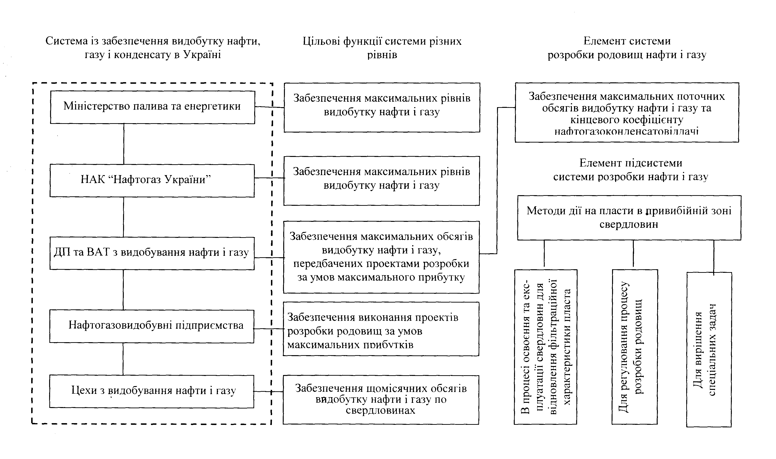
Рисунок 1 - Структурна схема системи забезпечення видобутку нафти і газу в Україні та її цільові функції різних рівнів

Так, під час введення свердловин в експлуатацію для відновлення й покращання фільтраційної характеристики в привибійній зоні пласта необхідно застосовувати відповідні методи дії на неї. Але при цьому необхідно враховувати певні обмеження. Якщо свердловина розкрила продуктивний інтервал, що складається з одного однорідного пласта, то в процесі її освоєння можна використовувати будь-які методи дії і обмеження можуть бути лише з технологічних і технічних причин. У цьому випадку чим потужнішим буде використаний метод, тим ймовірніше забезпечити проектні відбори.
При розкритті свердловиною багатошарових продуктивних пластів вибір прийнятних методів дії на привибійну зону пластів дещо складніший. Основне із обмежень – це недопустимість використання методів, які змінюють структуру порового простору та збільшують неоднорідність продуктивного розрізу. Тобто у свердловинах, які розкрили багатошарові пласти, слід використовувати лише "м'які" методи дії, що не призводять до зміни структури порового простору, а саме: кислотні ванни; фізико-хімічні, теплові, вібро-хвильові та молекулярно-хвильові методи; кислотні обробки і гідравлічні розриви пласта лише спрямованої або селективної дії. В процесі експлуатації свердловин для відновлення їх фільтраційних характеристик вимоги такі самі, як і до методів дії на привибійну зону пластів у процесі їх освоєння, хоча з обводненням продукції свердловин необхідно використовувати методи лише направленої дії.
Таким чином, на сучасному рівні розвитку методів дії на привибійну зону пласта, застосувавши системний підхід, змінюються принципи проектування процесів дії на на привибійну зону пластів. Не під технологічний процес вибирають свердловину, а стан фільтраційно-ємнісної характеристики привибійної зони пласта визначає прийнятні технології для вирішення проблем розробки родовища. Такий підхід є коректним як при дії на привибійну зону пласта у процесі освоєння і експлуатації свердловин, так і при регулюванні фільтраційними потоками в пласті.
Література
1. Справочное руководство по проектированию разработки и эксплуатации нефтяных месторождений. Проектирование разработки. / Ш.К. Гиматудинов, Ю.П. Борисов, М.Д. Розенберг, и др. – М.: Недра, 1983. – 463 с.
2. Акульшин А.И., Акульшин А.А., Кучеровский В.М. Терминологический словарь по нефтепромысловому делу.– Ивано-Франковск: Экор, 1997.– 266 с.
3. Мислюк М.А., Зарубін Ю.О. Моделювання явищ та процесів в нафтогазопромисловій справі: Навчальний підручник. - Івано-Франківськ: Екор, 1999. – 496 с.
4. Перегудов Ф.И., Тарасенко Ф.П. Введение в системный анализ. – М.: Высшая школа, 1989. – 347 с.

